**МУНИЦИПАЛЬНОЕ БЮДЖЕТНОЕ ОБЩЕОБРАЗОВАТЕЛЬНОЕ УЧРЕЖДЕНИЕ**

**СРЕДНЯЯ ОБЩЕОБРАЗОВАТЕЛЬНАЯ ШКОЛА №9**

**МУНИЦИПАЛЬНОГО ОБРАЗОВАНИЯ ГОРОД-КУРОРТ АНАПА**

**ИМЕНИ ГЕРОЯ СОВЕТСКОГО СОЮЗА ЛОМАКИНА АЛЕКСЕЯ ЯКОВЛЕВИЧА**

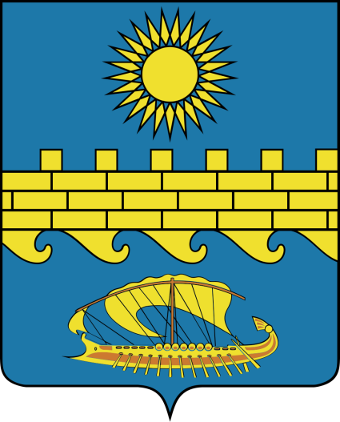 

**КОНКУРС**

**«ЛУЧШАЯ ШКОЛЬНАЯ СТОЛОВАЯ - 2025»**

**«СТОЛ БУДУЩЕГО**

**ГЕРОЯ ОТЕЧЕСТВА»**